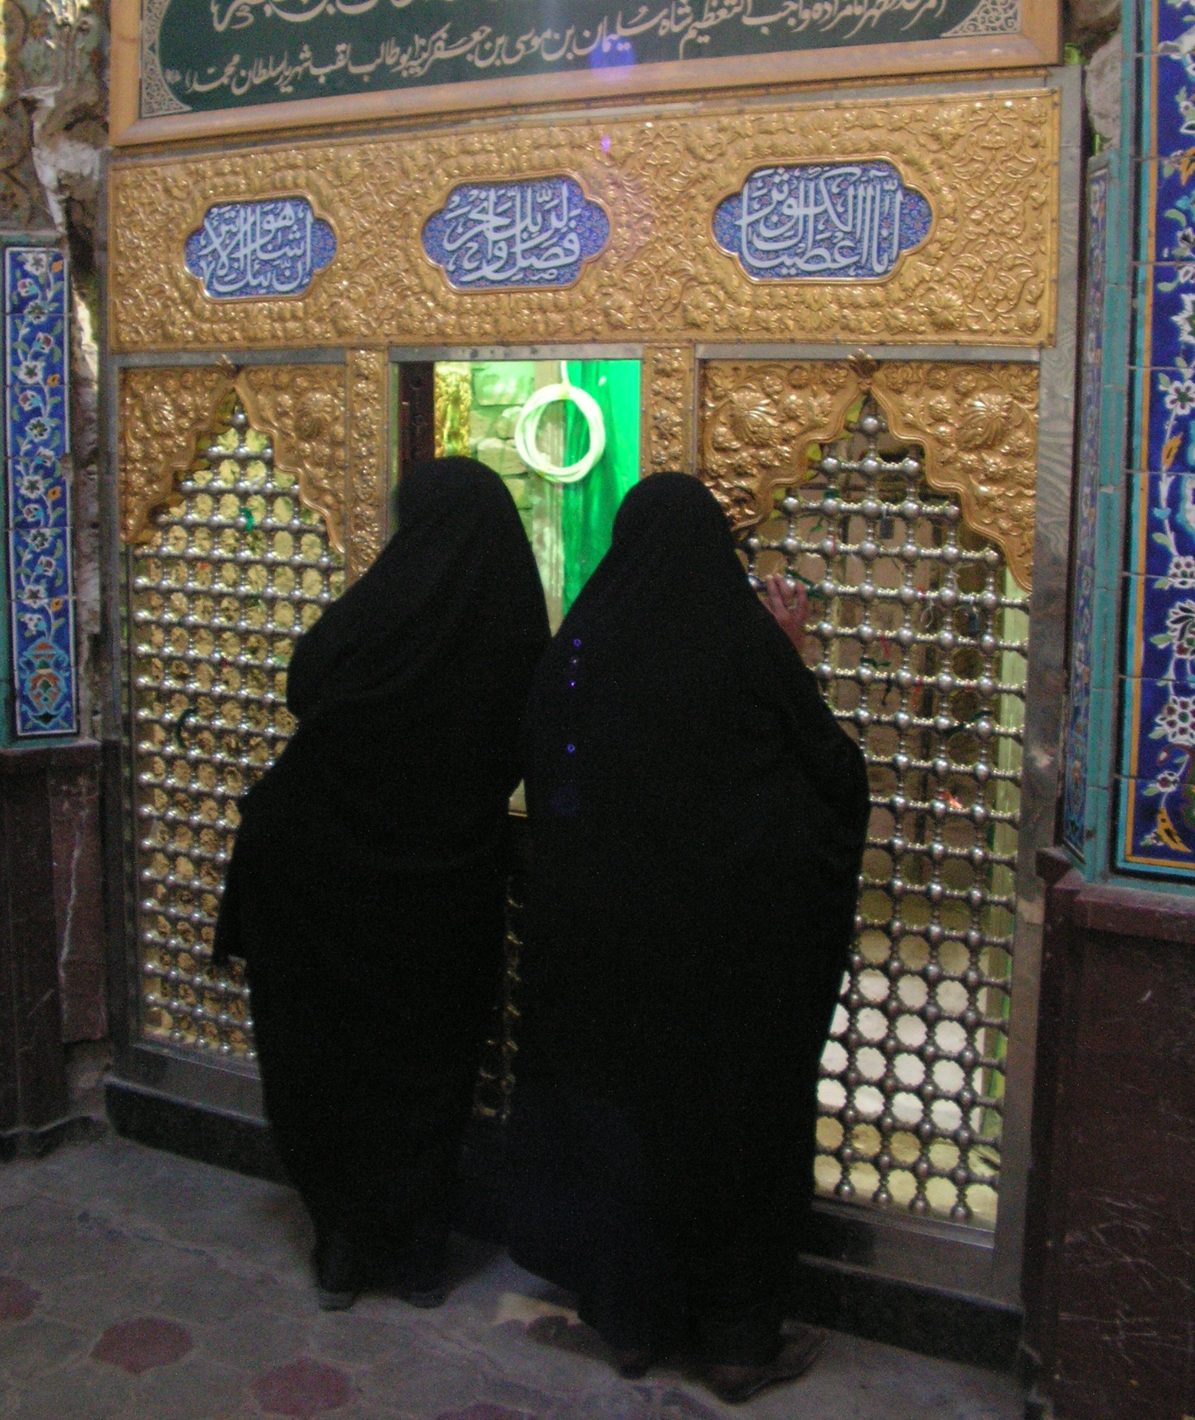
Antropologie a islám
San215

Attila Kovács
Katedra srovnávací religionistiky
Univerzita Komenského v Bratislavě

Fakulta sociálních studií MU
podzim 2015

formou blokové výuky v termínech:
čtvrtek 1. a 8. října, 3. prosince
15:15-20:15 v místnosti P24 a
19. listopadu 15:15-20:15 v Aule

Anotace a cíle kurzu
Kurz úvodem do problematiky islámu
a antropologie. Studenti by se měli seznámit s obecnými pojmy v dané témě a poté
s prostřednictvím vybraných tematických okruhů získat bližší informace o vztahu islámu
a antropologie v konkrétních kontextech. Kurz se bude konat jako přednáška i seminář.

Podmínky úspěšného absolvováni a způsob hodnocení
Průběžné testy na základě textů (každý text: 8 %).
Průběžné testy celkem: 56 %

Prezentace pracovních skupin (termín: v zkouškovém období, dle dohody) na základě vyznačených textů. Rozsah: cca. 40 min. pro prezentaci a 5 min. pro debatu a dotazy. Hodnocení prezentace platí pro každého z členů dané seminární skupiny.
Prezentace celkem: 44 %

Celkové hodnocení:
A (100-93 %) B (92-85 %) C (84-78 %) D (77-69 %) E (68-60 %) F (59 % a míň)

Harmonogram kurzu

I/1. Úvod: antropologie a islám / antropologie islámu (1. 10. 2015)
Harmonogram a rozsah kurzu, přehled základní literatury, rozdělení úkol.
Islám, „islámy“ a antropologové.

I/2. Antropologie islámu / „islámská antropologie“ (1. 10. 2015)
Kritika „antropologie islámu“ a „islámská antropologie“ Islamizace vědy a Akbar Ahmed.
Text: ASAD, Talal, The Idea of an Anthropology of Islam, Washington, Center for Contemporary Arab Studies - Georgetown University, 1986, 1-22.

II/1. Orientalismus a orientalistika (8. 10. 2015)
Západní pohledy na islám, západní konstrukce islámu a „náboženství“.
Text: TURNER, Bryan S., „Orientalism, or the Politics of the Text“, In: Donnan, Hastings
(ed.), Interpreting Islam, London, Sage, 2002, 20-31.
Film: Reel Bad Arabs: How Hollywood Vilifies a People (49 min., 2006)

II/2. Konstrukce islámské tradice (8. 10. 2015)
Islámská „normativní“ tradice od textu k praxi, inovace, konstrukce, reinterpretace apod.
Text: messick, brinkley, „The Mufti, the Text and the World: Legal Interpretation in
Yemen“, Man, vol. 21 no. 1 (1986), 102-119.
Film: Pop goes Islam (47 min., 2011)

III/1. Struktury a rituály muslimského života (19. 11. 2015)
Náboženská praxe a rituál v islámu, „normativní“ a „lidová“ tradice, „ortodoxie“ a súfizmus.
Text: BURGE, S. R., “Angels, Ritual and Sacred Space in Islam”, Comparative Islamic Studies, vol. 5 no. 2 (2009), pp. 221-245.
Film: Sufi Soul - The Mystic Music of the Islam (49 min., 2005)

III/2. Islámské identity a komunity (19. 11. 2015)
Text: Marranci, Gabriele, The anthropology of Islam, Oxford – New York, Berg, 2008, 89-115.
Film: Working Man’s Dead – Brothers (25 min., 2010)

IV/1. Ší^{c}itský islám a rituál (3. 12. 2015)
Náboženská praxe a rituál v ší^{c}itském islámu.
Text: Torab, Azam, Performing Islam: Gender and Ritual in Iran, Leiden – Boston, Brill, 2007, 139-168.
Film: Dress Rehearsal: The Brave Hurr's Ta'zieh (49 min., 2005)

IV/2. Islám a gender (3. 12. 2015)
Text: Marranci, Gabriele, The anthropology of Islam, Oxford – New York, Berg, 2008, 117-137.
Film: Women in Black, 2. část (27 min., 2008)

V. Prezentace seminárních skupin (termín: dle dohody)
Skupina A – Clifford Geertz
Varisco, Daniel Martin, Islam Obscured: The Rhetoric of Anthropological Representation, New York, Palgrave Macmillan, 2005, 21-52.
Geertz, Clifford, Islam Observed: Religious Development in Morocco and Indonesia, Chicago – London, The University of Chicago Press, 1968.

Skupina B – Ernst Gellner
Varisco, Daniel Martin, Islam Obscured: The Rhetoric of Anthropological Representation, New York, Palgrave Macmillan, 2005, 53-80.
Gellner, Ernst, Muslim Society, Cambridge, Cambridge University Press, 1983.

Skupina C – Fátima Mernissí
Varisco, Daniel Martin, Islam Obscured: The Rhetoric of Anthropological Representation, New York, Palgrave Macmillan, 2005, 81-114.
MERNISSI, Fatima, Beyond the Veil: Male-Female Dynamics in Modern Muslim Society, Bloomington, Indiana University Press, 1987.

Skupina D – Akbar Ahmed
Varisco, Daniel Martin, Islam Obscured: The Rhetoric of Anthropological Representation, New York, Palgrave Macmillan, 2005, 115-134.
AhmEd, Akbar, Discovering Islam: Making Sense of Muslim History and Society, London - New York, Routledge, 2002.

Vybraná bibliografie

Abu-Lughod, Lila, “Zones of Theory in the Anthropology of the Arab World”, Annual Reviews of Anthropology, vol. 18 (1989), pp. 267-306.
Ahmed, Akbar S., Toward Islamic Anthropology Definition, Dogma and Directions, Herndon, International Institute of Islamic Thought, 1406/1986.
Antoun, Richard T., Muslim Preacher in the Modern World: A Jordanian Case Study in Comparative Perspective, Princeton - New Jersey, Princeton University Press, 1989.
ASAD, Talal, The Idea of an Anthropology of Islam, Washington, Center for Contemporary Arab Studies - Georgetown University, 1986.
Brown, Daniel W., Rethinking Tradition in Modern Islamic Thought, Cambridge, Cambridge University Press, 1996.
BOWEN, Donna L. & EARLY, Evelyn A. (eds.), Everyday Life in the Muslim Middle East, Indianapolis, Indiana University Press, 1993.
BOWEN, John R., A New Anthropology of Islam, Cambridge, Cambridge University Press, 2012.
cooke, miriam & Lawrence, Bruce B. (eds.), Muslim networks: from Hajj to hip hop, Chapel Hill – London, University of North Carolina Press, 2005.
denny, Frederick M., Islám a muslimská obec, Praha, Prostor, 1998.
Donnan, Hastings (ed.), Interpreting Islam, London, Sage, 2002.
Eickelman, Dale F., Middle East: An Anthropological Approach, Englewood Cliffs, Prentice-Hall, 1981.
Eickelman, Dale F. & Piscatori, James P., Muslim Politics, Princeton - New York, Princeton University Press, 1996.
Ernst, Carl W., Following Muhammad: rethinking Islam in the contemporary world, Chapel Hill – London, The University of North Carolina Press, 2003.
Gilsenan, Michael, Recognizing Islam: An Anthropologist's Introduction, London – Sidney, Croom Helm, 1982.
HAFEZ, Sherine & SLYOMOVICS, Susan (eds.), Anthropology of the Middle East and North Africa: Into the New Millennium, Indianapolis, Indiana University Press, 2013.
JUNG, Dietrich, Orientalists, Islamists and the Global Public Sphere: A Genealogy of the Modern Essentialist Image of Islam, Sheffield, Equinox, 2011.
KOLIG, Erich, Conservative Islam: A Cultural Anthropology, Lanham, Lexington, 2012.
KREINATH, Jens (ed.), The Anthropology of Islam Reader, New York – London, Routledge, 2011.
Macfie, A. L., Orientalism, London – New York, Pearson Education, 2002.
Marranci, Gabriele, The anthropology of Islam, Oxford – New York, Berg, 2008.
MARSDEN, Magnus & RETSIKAS, Konstantinos (eds.), Articulating Islam: Anthropological Approaches to Muslim Worlds, Dordrecht, Springer 2013.
Messick, Brinkley, The Calligraphic State: Textual Domination and History in a Muslim Society, Berkeley, University of California, 1993.
McLOUGHLIN, Seán, “Islam(s) in Context: Orientalism and the Anthropology of Muslim Societies and Cultures”, Journal of Beliefs & Values, vol. 28 no. 3 (2007), pp. 273-296.
NAGATA, Judith, „Beyond Theology: Toward an Anthropology of Fundamentalism”, American Anthropologist, vol. 103 Issue 2 (June 2001), pp. 481-498.
Netton, Ian Richard, Sufi Ritual: The Parallel Universe, Richmond, Curzon Press, 2000.
Okkenhaug, Inger Marie & Flaskerud, Ingvild (eds.), Gender, Religion and Change in the Middle East: Two Hundred Years of History, Oxford - New York, Berg, 2005.
Osella, Filippo & Soares, Benjamin (eds.), Islam, politics, anthropology, Chichester - London, Wiley-Blackwell - Royal Anthropological Institute, 2010.
Rosen, Lawrence, The Culture of Islam: Changing Aspects of Contemporary Muslim Life, Chicago, University of Chicago Press, 2004.
Said, Edward W., Orientalismus, Praha, Paseka, 2006.
Scupin, Raymond, “The Anthropology of Islam as ‘Applied Anthropology’ ”, Reviews in Anthropology, vol. 32 (2003), pp. 141-158.
Schielke, Samuli, Second thoughts about the Anthropology of Islam, or How to Make Sense of Grand Schemes in Everyday Life, Berlin, Zentrum Moderner Orient, 2010.
SLYOMOVICS, Susan, “Introduction to Clifford Geertz in Morocco: ‘Why Sefrou? Why Anthropology? Why Me?’”, The Journal of North African Studies, vol. 14 nos. 3/4, (September/December 2009), pp. 317-325.
Tapper, Richard, “’Islamic Anthropology’ and the ‘Anthropology of Islam’“, Anthropological Quarterly, vol. 68 no. 3, (July 1995), pp. 185-193.
Varisco, Daniel Martin, Islam Obscured: The Rhetoric of Anthropological Representation, New York, Palgrave Macmillan, 2005.
el-zein, Abdul Hamid, „Beyond Ideology and Theology: The Search for the Anthropology of Islam“, Annual Review of Anthropology, vol. 6 (1977), pp. 227-254.

